Registrera dubbelbemanning i LMO
Nedan gäller även om man inte har samma tid för start- och slut.
För de brukare som har NFC- etikett
Personal 1.
- Registrera ankomst genom att hålla mobiltelefonen mot NFC- etiketten.
- Välj insats/kontrollera i bockad insats.
- Registrera avfärd genom att hålla mobiltelefonen mot NFC- etiketten.

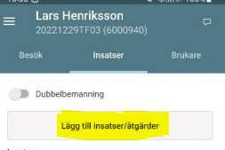

Personal 2.
- Registrera ankomst genom att hålla mobiltelefonen mot NFC- etiketten.
- Välj dubbelbemanning under fliken insatser genom att dra i reglaget.
- Registrera avfärd genom att hålla mobiltelefonen mot NFC- etiketten.

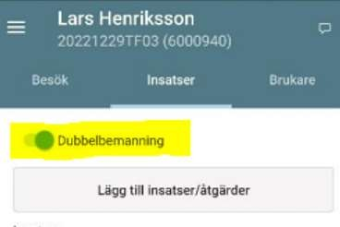
För de brukare som har digitalt lås

Personal 1.
- Registrera ankomst genom att trycka på lås upp.
- Välj insats/kontrollera i bockad insats.
- Registrera avfärd genom att trycka på lås.

Personal 2.
- När personal 1 låser upp - Registrera ankomst genom att välja registrera ankomst.
- Välj dubbelbemanning under fliken insatser i LMO genom att dra i reglaget.
- När personal 1 låser - Registrera avfärd genom att välja registrera avfärd.

Ifall det uppstår att personal 2 gör sin ankomst först till brukaren hanteras ovanbeskrivning tvärtom.

